二零一五年八月六日晚 《漢字入門》第九集課程綱要 劉克雄教授授課
複習古代五音：宮、商、角、徵、羽。八音金、石、絲、竹、匏、土、革、木，是製作八種樂器的材料。金是金屬製成的如同編鐘一類的樂器。石是指石磬。絲是琴瑟等上的弦。竹是竹管，在唐代叫尺八。橫吹的叫做笛，豎吹叫做簫。匏是指匏瓜（葫蘆）做的笙的底座。土是土燒成的壎。革是動物皮做成的鼓面。木是雕刻成老虎形狀，背上有齒，用於樂章演奏結尾時，用竹子一掃，表示結束的樂器—柷。
琴瑟在北方是由梧桐木製作，在南方用杉木。木頭砍下來，曬在屋簷下，經過父子孫三代，木頭才能曬透、乾透，才能用，音質才能好。琴瑟做成後，彈一百年左右，木板上會出現裂紋，間隙比較寬，叫做蛇腹斷。再彈一百年，裂紋比較密了，叫牛毛斷。彈到三百年時，木板上會出現一朵一朵類似梅花一樣的圖案，叫做梅花斷。
琴瑟從秦漢開始一直是我國古代的主要樂器，為什麼到了唐代之後，琵琶成為主要樂器呢？雖然琴的音色最柔美，但彈奏的音量小，不適合在大庭廣眾的場合下演奏。琵琶的音色也比較柔美，彈奏的聲音會傳播很遠，很適合在大庭廣眾的場合中演奏，所以琵琶成為演奏的主要樂器。
閩南音樂從唐代一直保留到現在，稱作南音。鄭成功反清復明失敗後，帶著子弟兵退守到台灣，把文化、風俗、音樂都帶到台灣，他們講閩南語，他們的音樂還是保留了唐代音樂的風貌。南音是一座未經研究的寶山，希望有興趣的同學，立志來研究、開採。
板書一：荔鏡記 明嘉靖重刊
學生讀一：
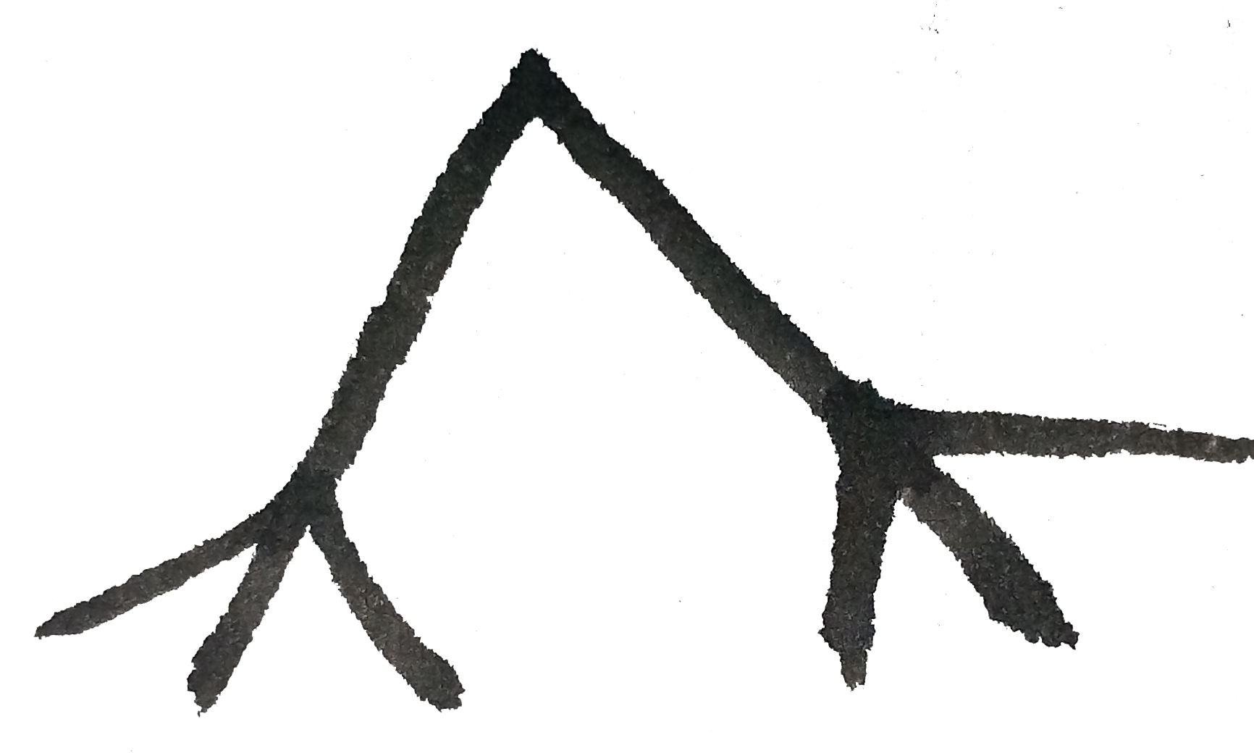（甲骨文）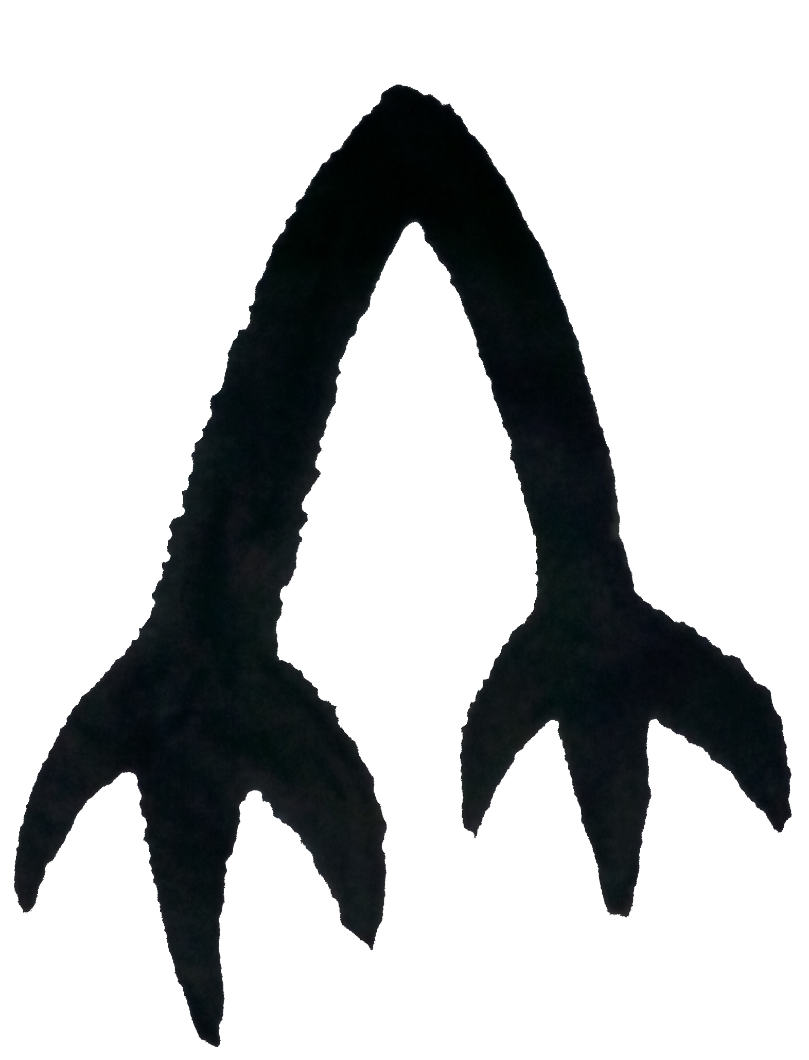（金文）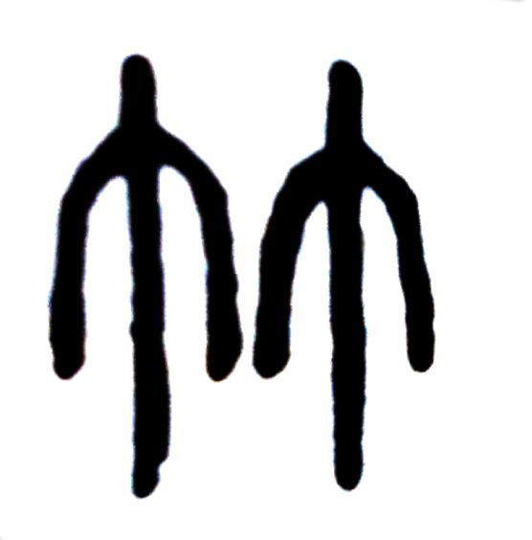（小篆）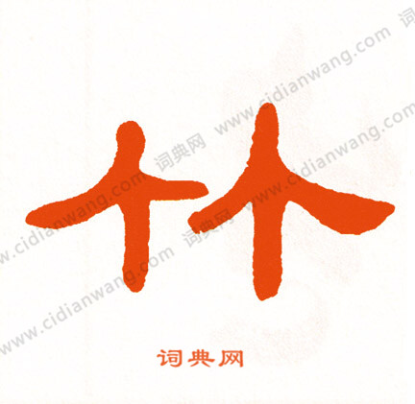（隸書）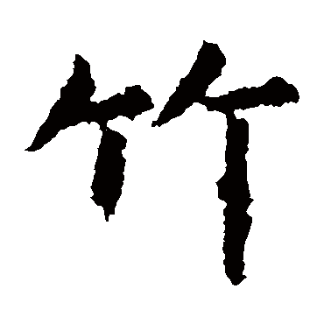（楷書）
竹是竹子枝葉對生的象形。小篆是從甲文金文遞變而來。
典籍所見：（1）簡冊。《後漢書·和熹鄧皇后記》：“必書功於竹帛。”
（2）八音之一，用竹製成的樂器。《陋室銘》：“無絲竹之亂耳。”
（3）用竹製成的。《長干行·妾發初覆額》：“郎騎竹馬來，繞床弄青梅”。
竹是部首字，凡由竹組成的字，多與竹有關，如：簡、箕、笛等。
常用詞：胸有成竹、絲竹管弦、勢如破竹
學生讀二：
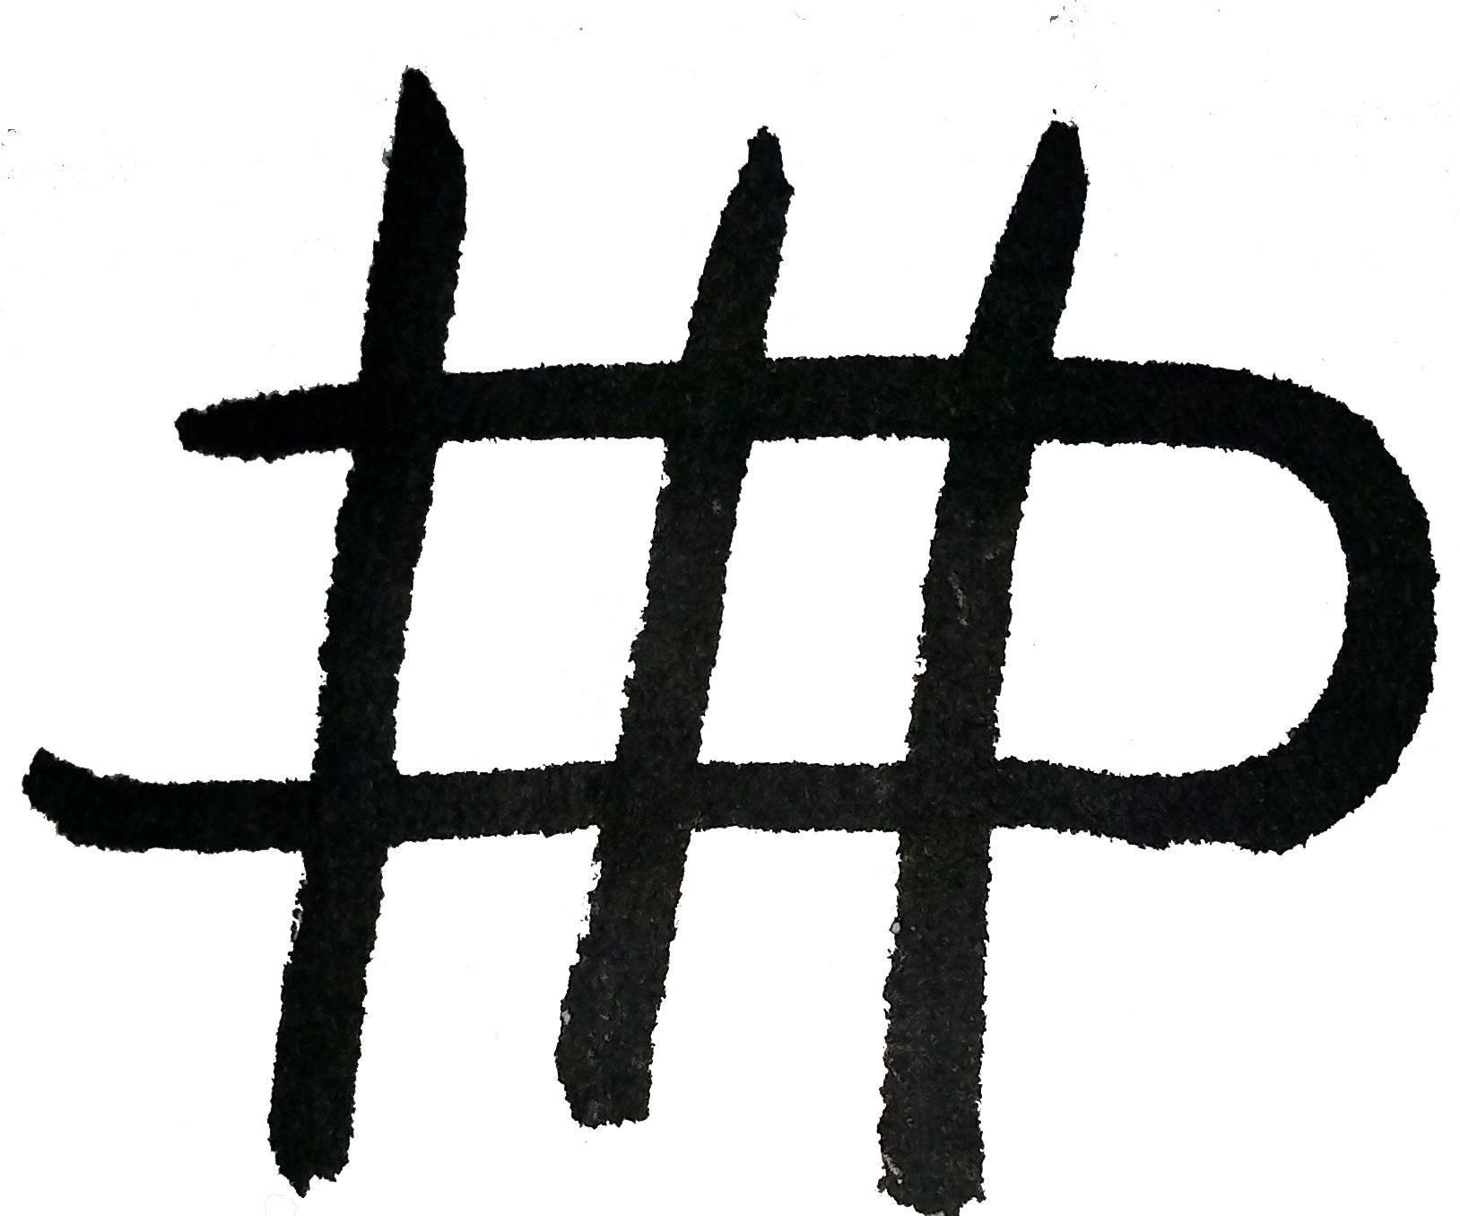（甲骨文）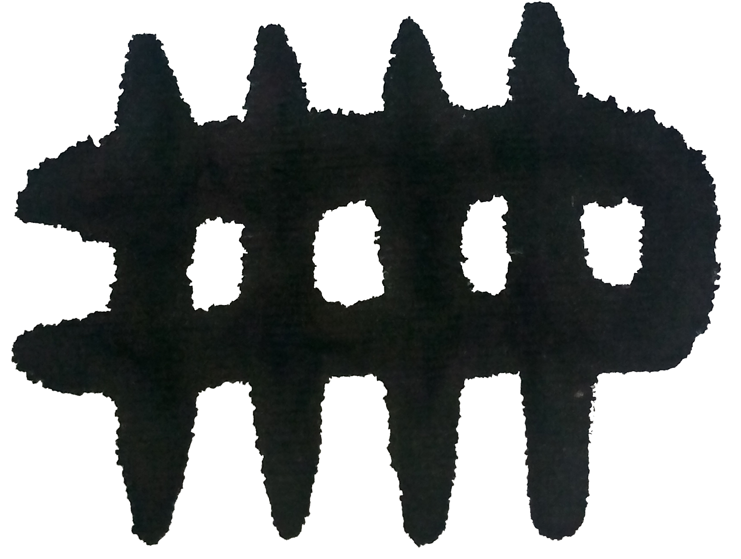（金文）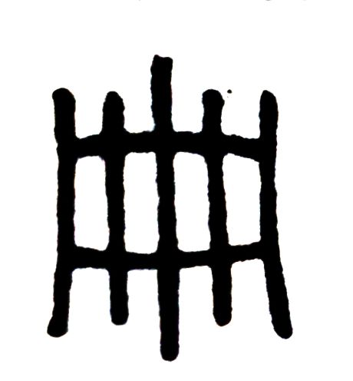（小篆）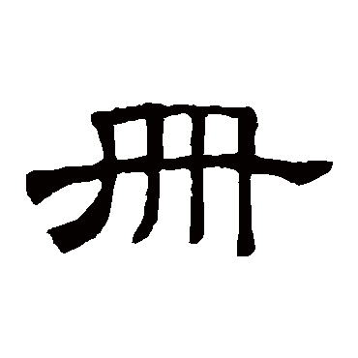（隸書）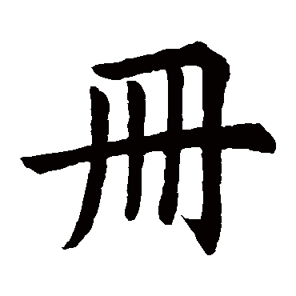（楷書）
冊是將一片一片的竹簡，用繩子編纂起來，成為簡冊的象形。 古代用一片一片的竹簡來書寫，寫完一個段落，用繩子編纂起來，稱一冊或稱一編。如《史記·孔子世家》：“孔子晚而喜易……韋編三絕。”又如成語“學富五車”，是出自《莊子·天下篇》：“惠施多方，其學五車。”古時的書，是用竹簡寫成，竹簡每片只能寫二十來個字，五牛車、五馬車的竹簡，其實並不很多，古代書籍簡冊，非常難得，讀過五車的簡冊，學識比起常人，就顯很豐富了。
備註：《說文》：“符命也。諸矦進受於王也。象其札一長一短， 中有二編之形。” 段注：“竹簡長短相間排比之，以繩橫聯之，上下各一道。”
典籍所見：（1）漢制約敕封侯曰冊。——《釋名·釋書契》
（2）謀略，計畫，與“策”通。《漢書·趙充國傳》：“此全師保勝安邊之冊。”
冊是部首字，凡由冊組成的字，多與書冊或典籍有關，如：典、扁、 嗣等。 常用詞：手冊、書冊、史冊、相冊
板書二：（甲骨文冊）竹簡去青皮、拋光叫殺青。剖開、去皮、曬乾。寫錯字了，用刀刮去，重新再寫，所以有刀筆之稱。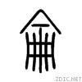（小篆侖）竹簡要編排好次序，不能散亂、混亂。所以侖字有次序、條理之義。捆綁最牢固的繩子是用獸皮做的，所以有韋編三絕的詞語。竹簡做成的書，讀完之後捲起來，所以書稱一卷、兩卷。書放在地上容易氾潮、發霉、腐爛，要放在桌子上。所以有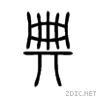（小篆典）字。冊的下面是一個小茶几。所以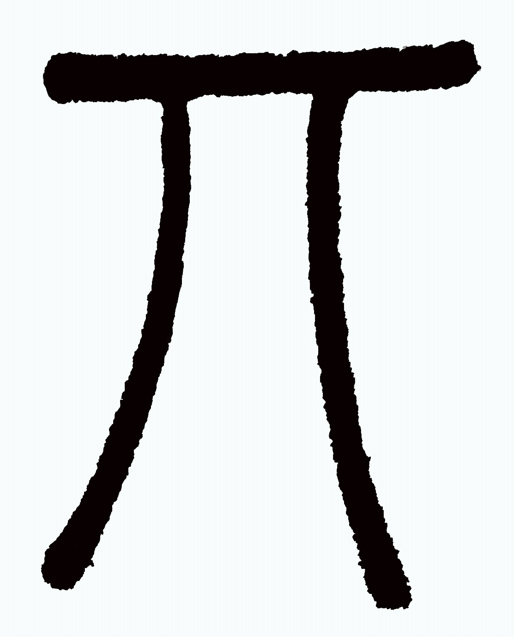字，就是放置物品的小几的象形字。
板書二：韋編三絕今知命，黃絹初裁好著書。
“吾十有五而志于学，三十而立，四十而不惑，五十而知天命，六十而耳顺，七十而从心所欲，不逾矩。”——《論語》（老師引經）
古人讀書不易，有福方讀書。
學生讀三：
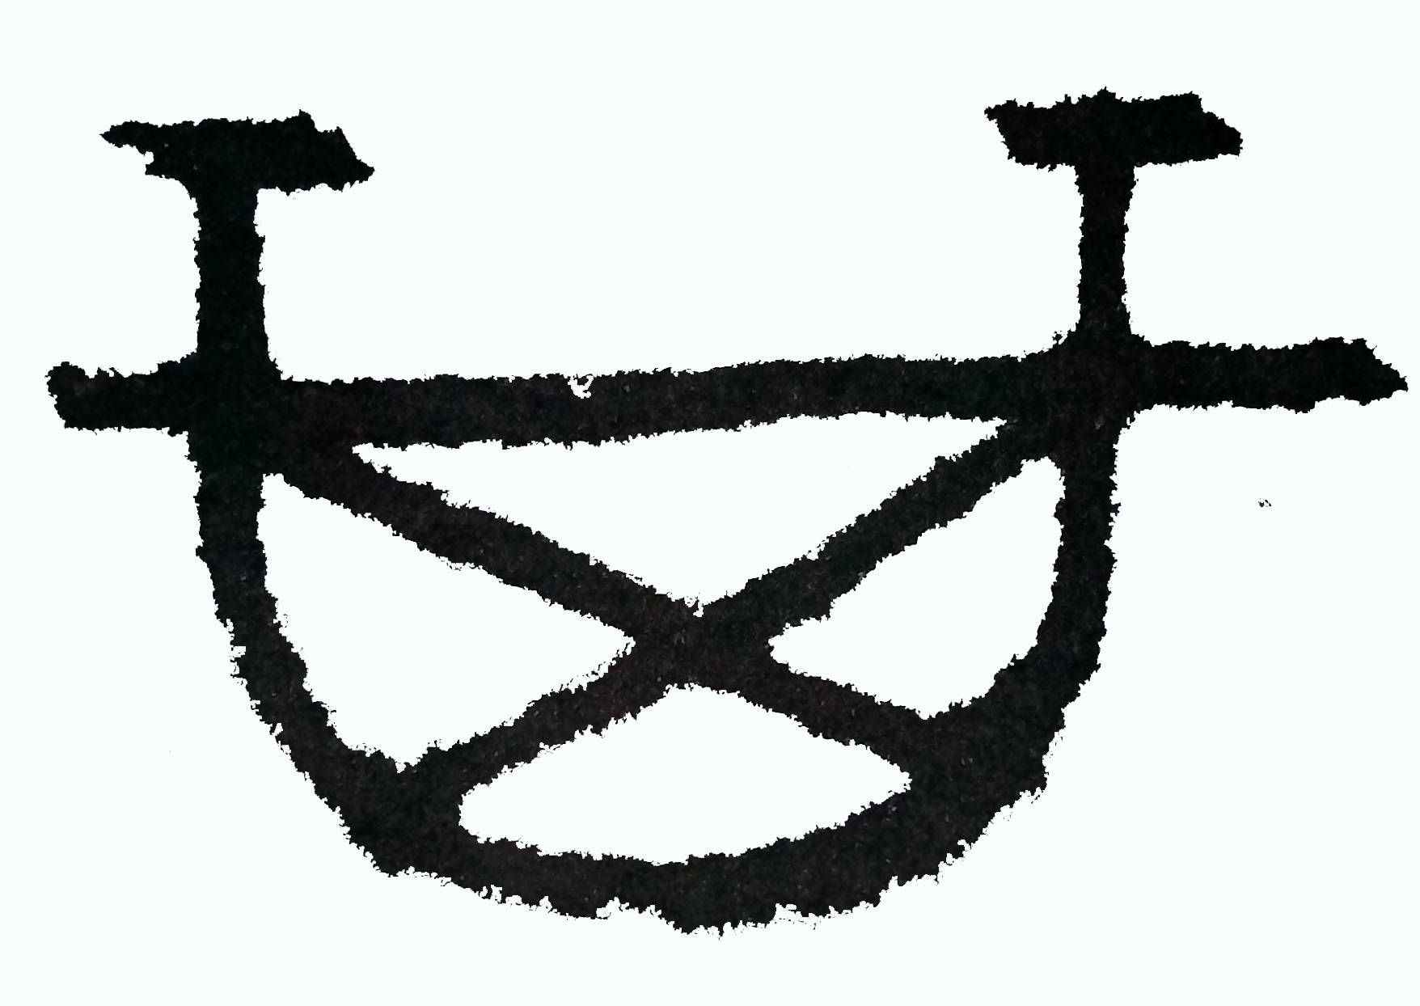（甲骨文）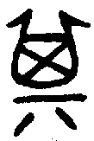（金文）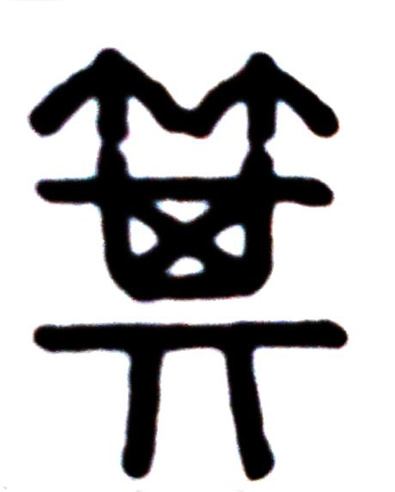（小篆）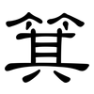（隸書）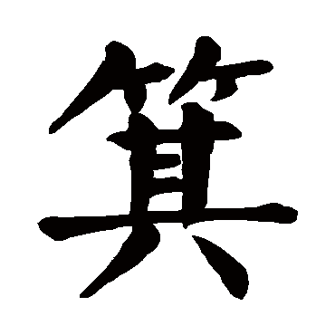（楷書）
箕是簸箕的象形。 甲文及金文①像箕形，後演變到金文②，下加丌，被借為語氣詞，本義為借義所奪，遂更制從竹之形聲字“箕”，以代本字。備註：《說文》：“所以簸者也。从竹，象形，丌其下也。”
典籍所見：（1）簸箕。《禮記·曲禮》：“以箕自鄉而扱之。”
（2）星座名。《爾雅·釋天》：“箕斗之間。”
（3）屈膝坐，其形如箕。《漢書·陳餘傳》：“高祖箕踞罵詈。”
常用詞：簸箕、箕踞
板書三： （甲骨文）後加聲符，成為，被借為語詞，又加了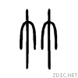字，成為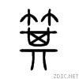。
學生讀四：
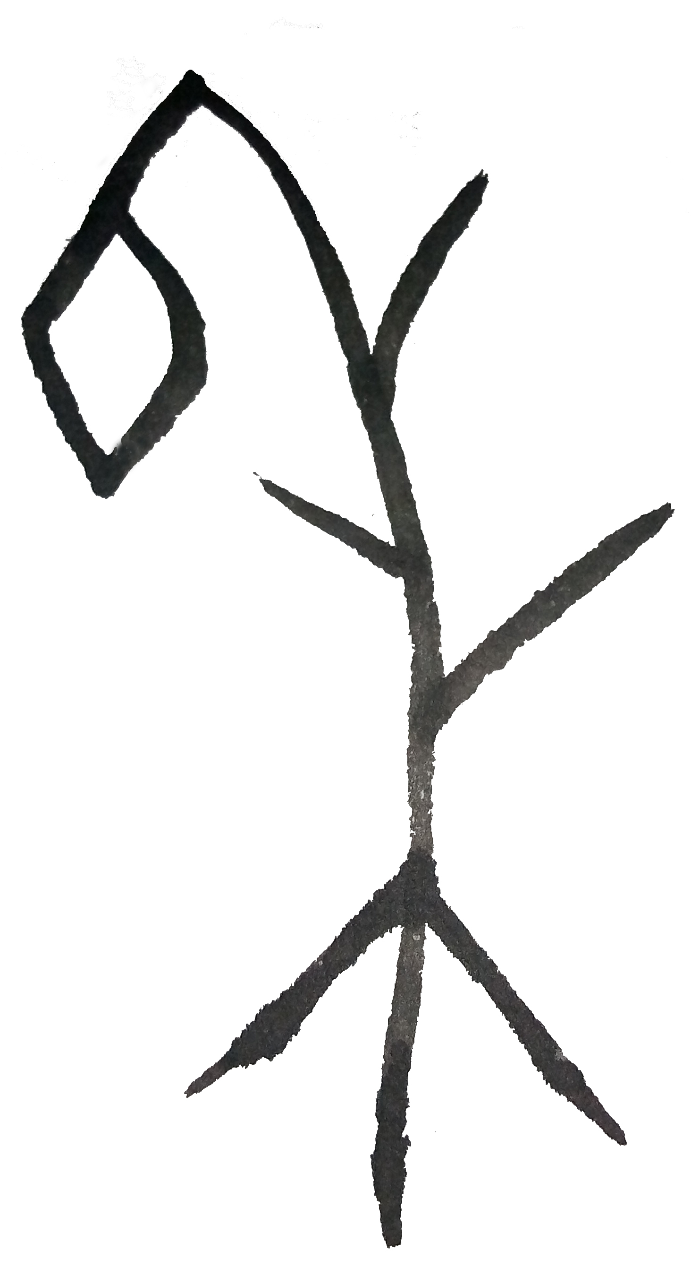（甲骨文）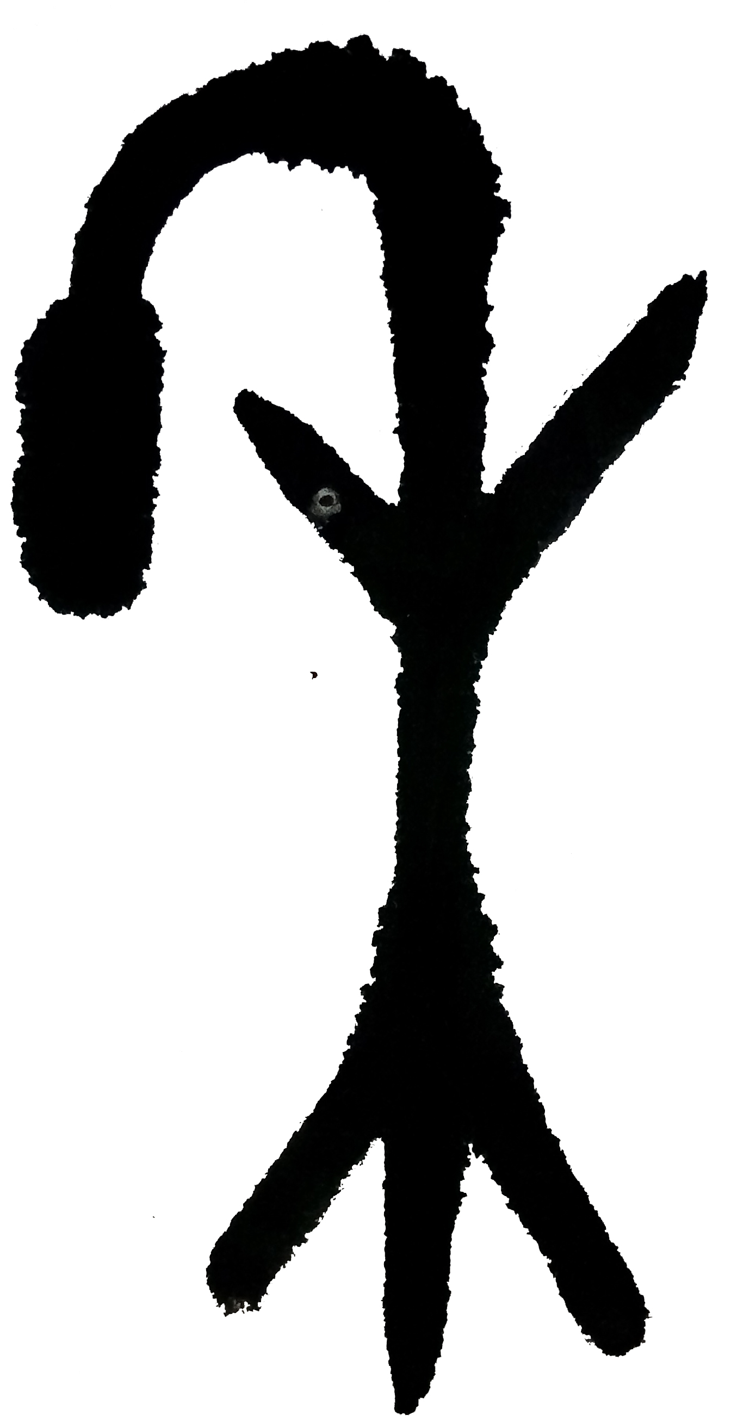（金文）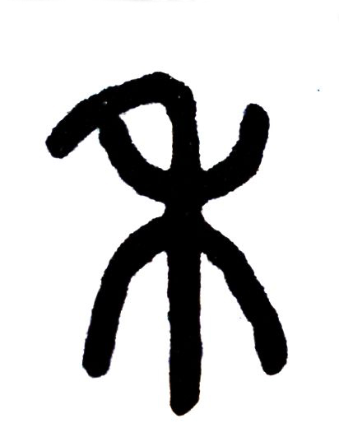（小篆）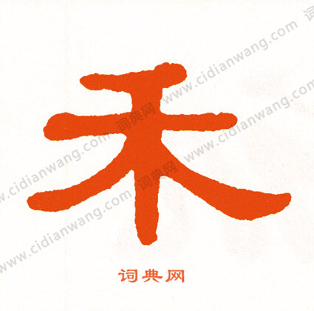（隸書）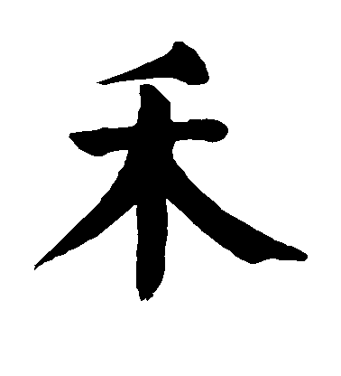（楷書）
禾是稻穀成熟時，稻穗下垂的象形。 甲文金文上象穗與葉，下象其根。小篆是從甲文金文演變而來。
備註：《說文》：“嘉穀也。二月始生，八月而孰，”
段注：“上筆垂者象其穗。禾穗必下垂。”
典籍所見：（1）穀類植物的總稱。《詩經·豳風》：“十月納禾稼。”
禾是部首字，凡由禾組成的字，多與穀類有關，如：稻、稷、稼等。
常用詞：嘉苗 禾苗
板書四：（禾的甲骨文）
學生讀五：
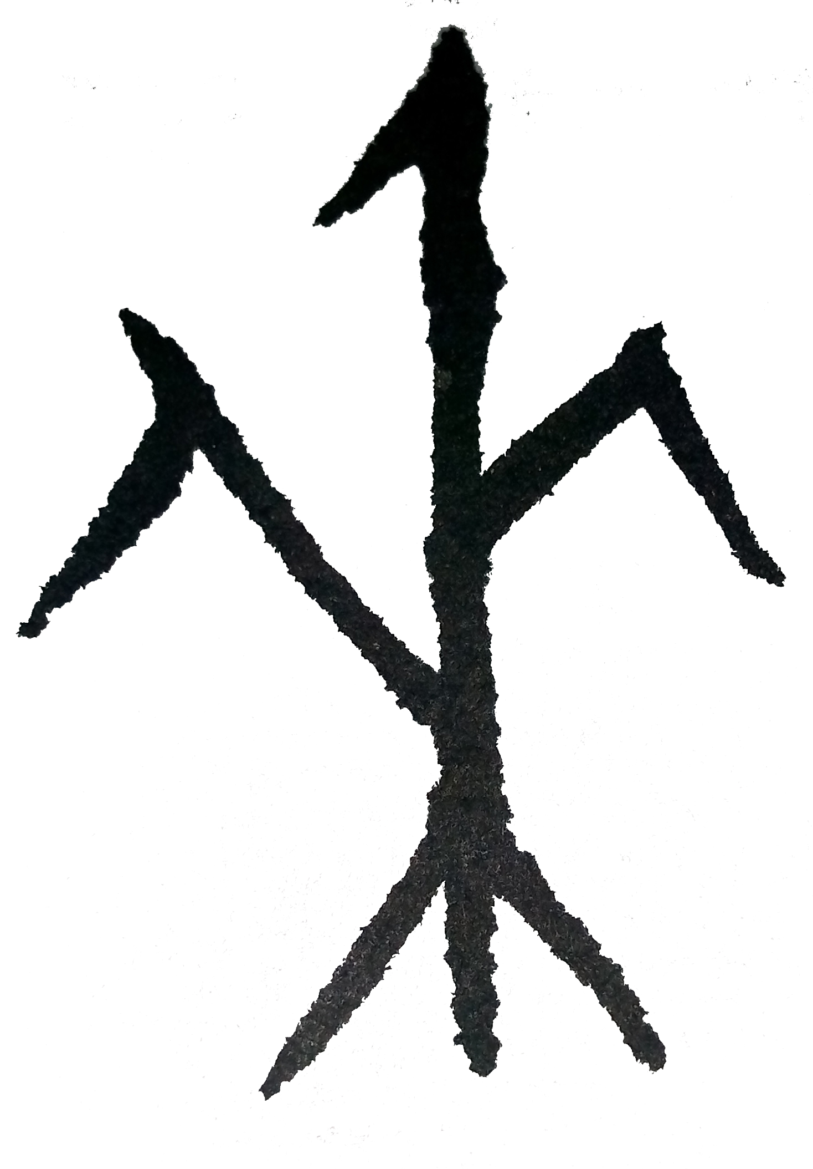（甲骨文）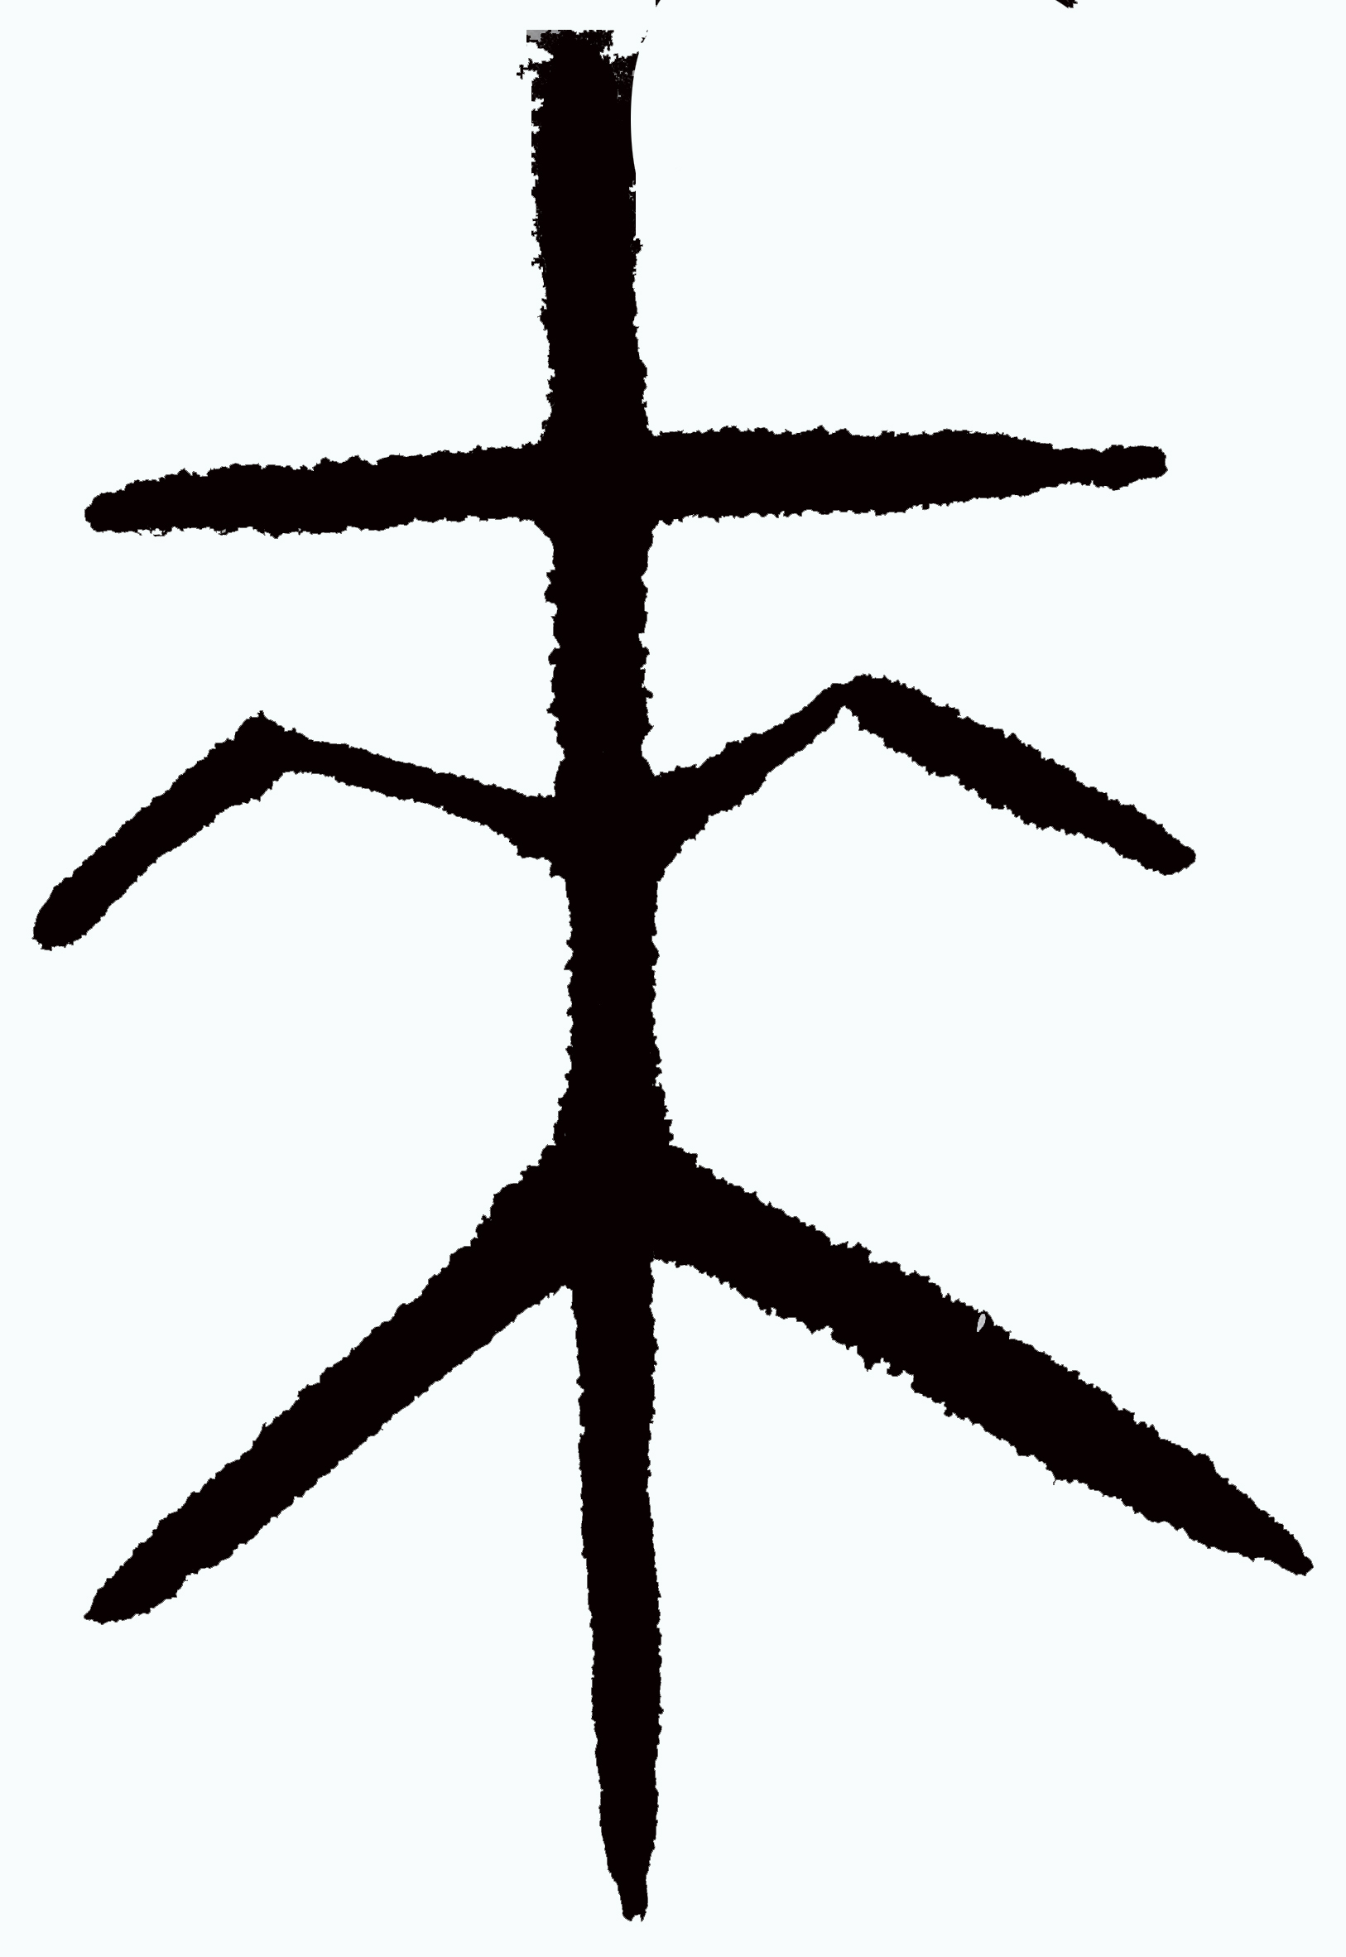（金文）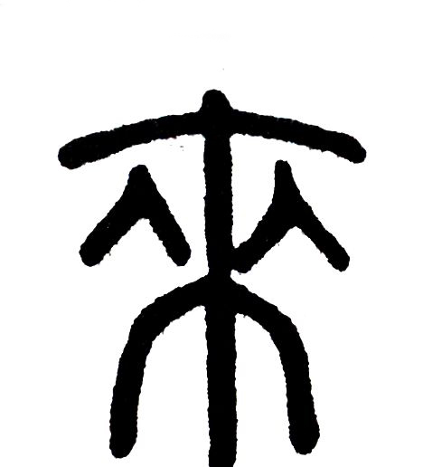（小篆）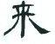（隸書）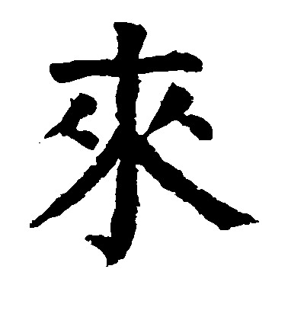（楷書）
來是成熟麥子的象形。甲文上像麥穗，中像麥稈，下像麥子的根部。金文和小篆是從甲文遞變而來。備註：《說文》：“周所受瑞麥來麰也。一來二縫，象其芒朿之形。天所來也，故爲行來之來。《詩》曰：“詒我來麰。”
段注：“其字以“∧∧”象二麥，以“”象一芒。故云象其芒朿之形。” 按：來、麥本是一字，實則麥字從夊，當是來去的本字。來本義是麥子，因被借為來去的來，其後用字之人，忘其本義為“大麥、小麥”的意思，只好借“从來从夊”的“麥”字，代表“大麥、小麥”。
典籍所見：（1）至。《詩經·小雅》：“我行不來。”
（2）還曰來，與往相對。《禮記·曲禮》：“禮尚往來，往而不來，非禮也；來而不往，亦非禮也。”
（3）未來，將來。《漢書·五行志》：“舉往以明來。”
（4）還，返。《易經·雜卦》：“萃聚，而升不來也。”
常用詞：鑒往知來、寒來暑往、神來之筆、到來
板書五： （甲骨文） （金文） 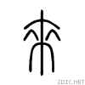 （小篆字） 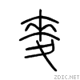（麥）
“來，周所受瑞麥來麰也。一來二縫，象其芒朿之形。天所來也，故爲行來之來。”來的本義是麥子，古人認為是上天賜予的，所以稱為來。後假借為行來之來，假借久了不還，又加一個夊字，（夊表行走之意），更凸顯了來之義，成為麥字。
“夊，行遲曳夊夊，象人兩脛有所躧也。”——《說文解字》
學生讀六：
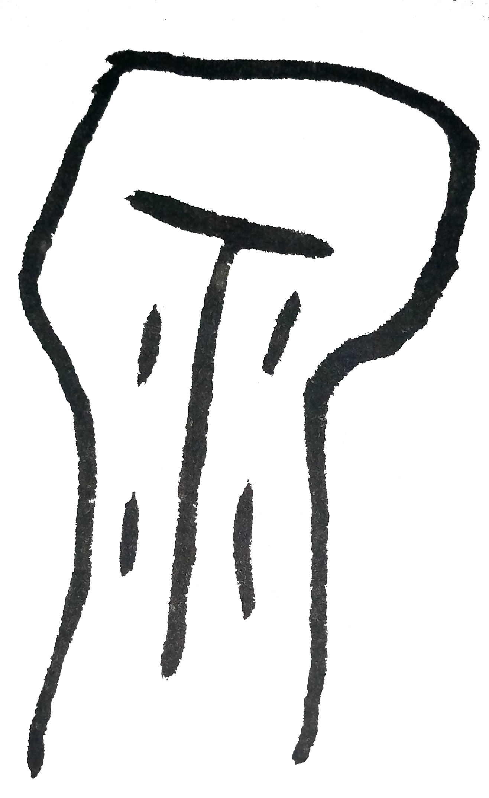（甲骨文）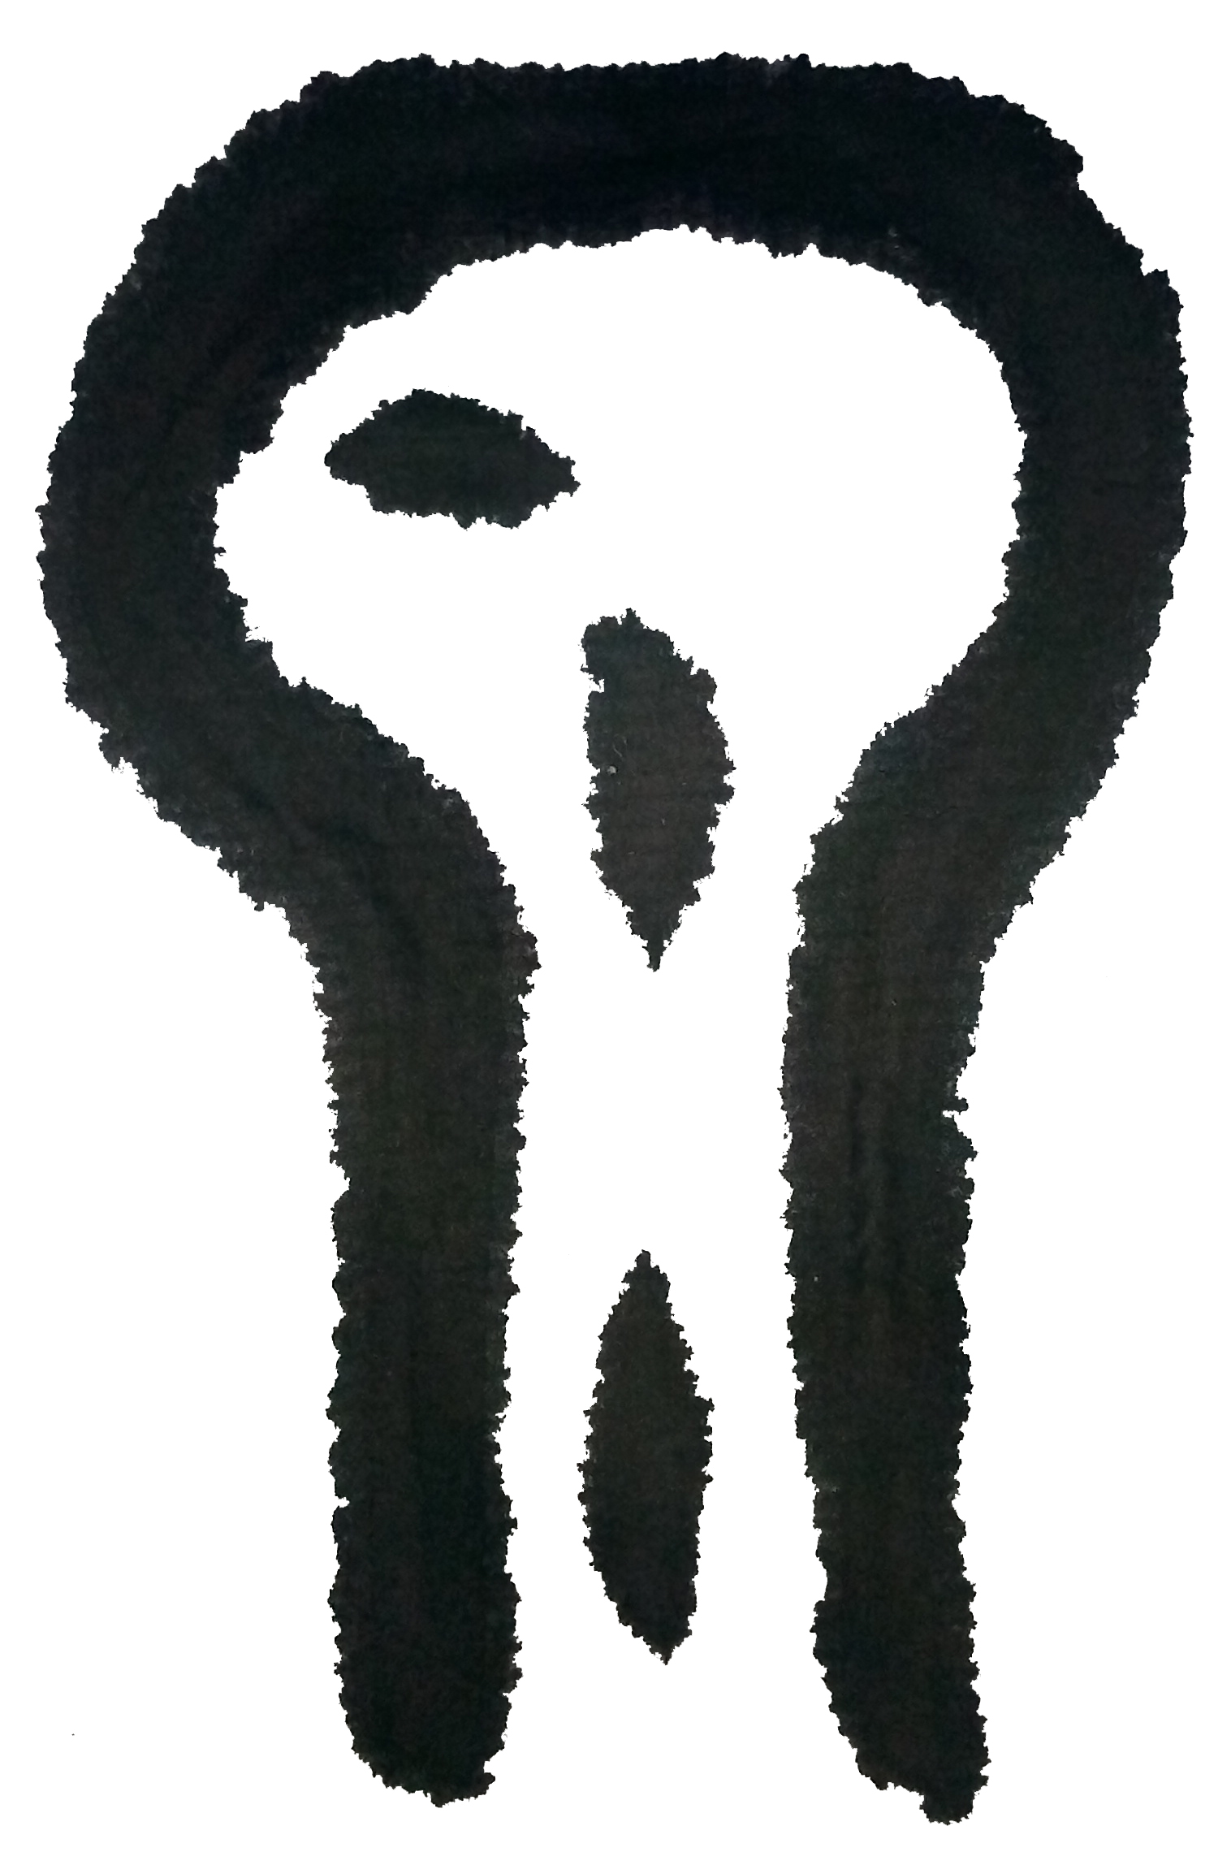（金文）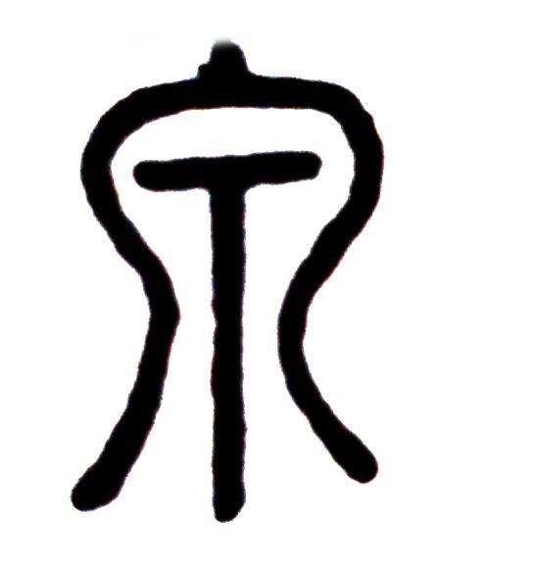（小篆）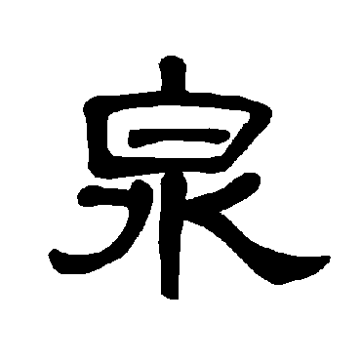（隸書）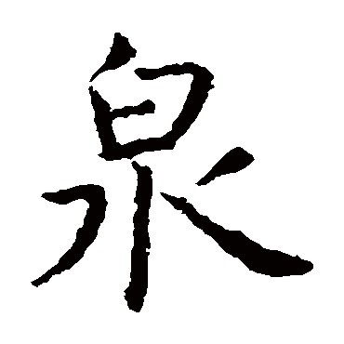（楷書）
泉是泉水從岩穴中湧出的象形。甲文金文泉字，就是水從岩穴中流出的樣子，小篆是從甲文金文遞變而來。備註：《說文》：“水原也。象水流出成川形。”段注：“同出而三岐。略似巛形也。”
典籍所見：（1）泉水。《詩經·召旻》：“泉之竭矣。”
（2）錢。《管子·輕重》：“今齊西之粟釜百泉。”
常用詞：思如泉湧 礦泉水 噴泉
板書六：（甲骨文泉）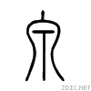（小篆泉）
學生讀七：
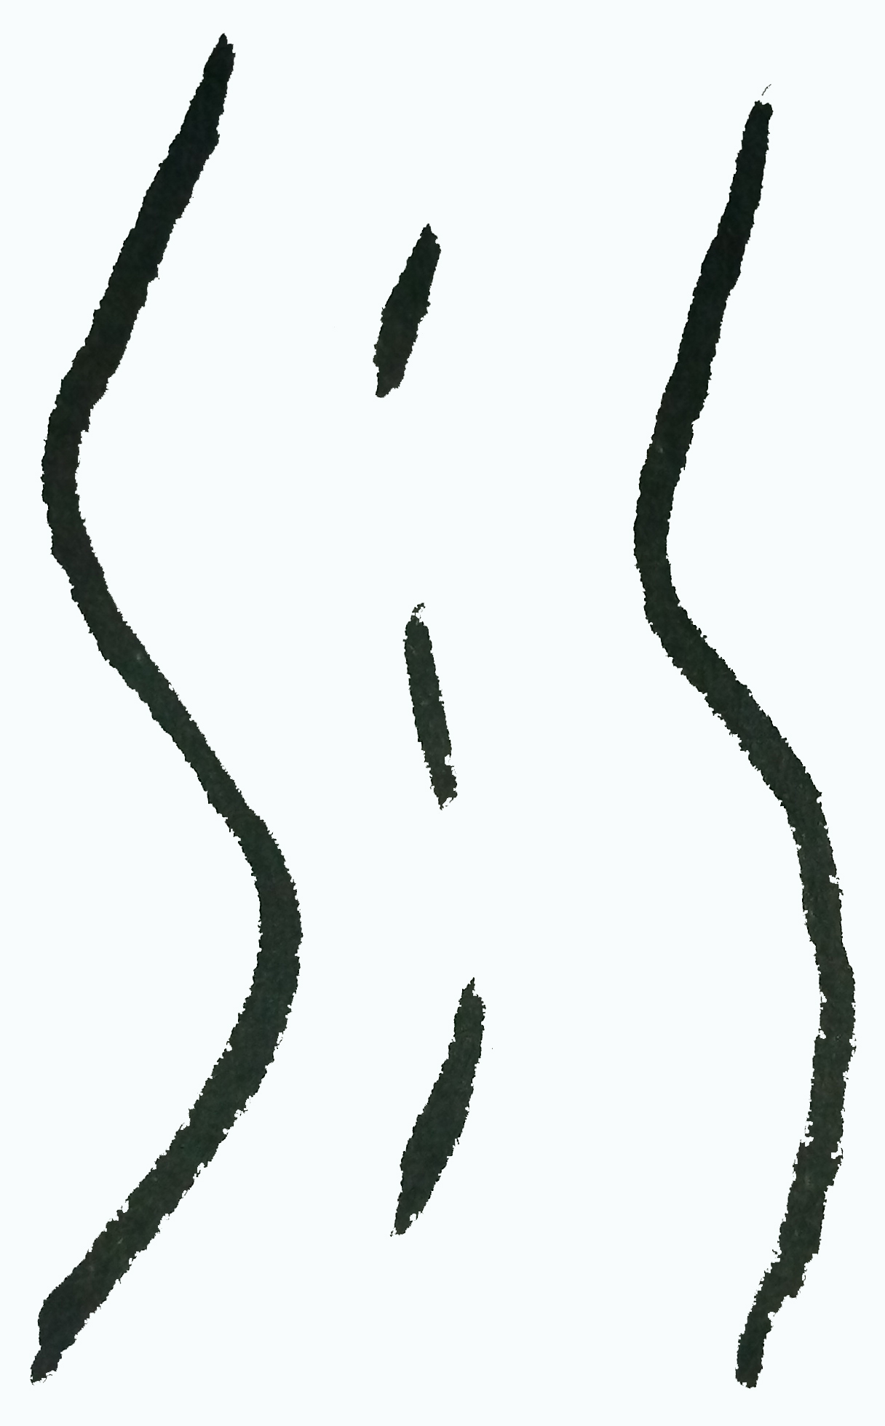（甲骨文）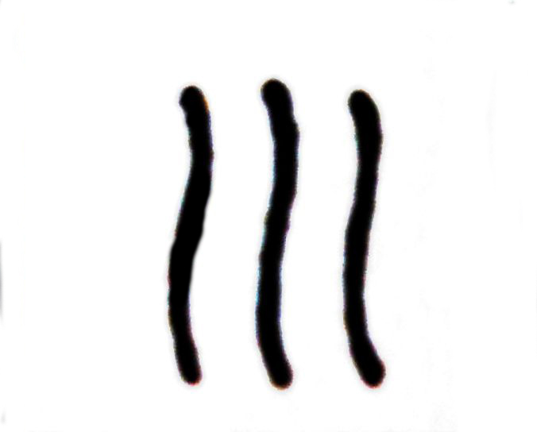（金文）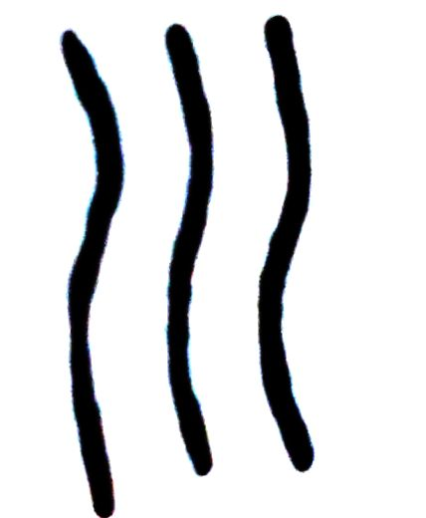（小篆）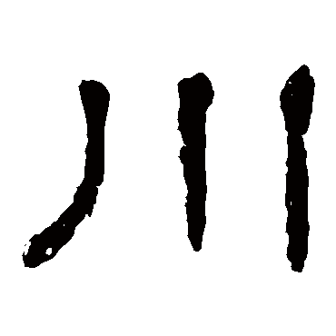（隸書）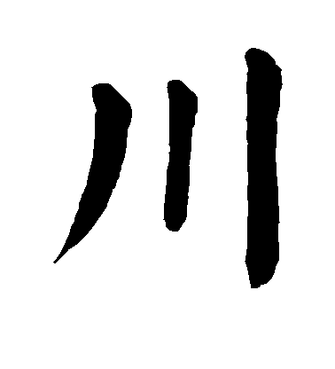（楷書）
川是河流的象形。 備註：《說文》：“貫穿通流水也。《虞書》曰：“濬く（ㄑㄩㄢ）巜，距川。”言深く巜之水會爲川也。”按： “く”為小水流，“巜”為較大水流，“川”為更大的水流。古文字學者有以為甲文川字，兩邊為河岸，中間為水流之形。（引備一說）
典籍所見：（1）河流。《論語·子罕》：“子在川上曰。”或《禮記·孔子閒居》：“山川出雲。” （2）常常，表時間。《禮記·中庸》：“小德川流，大德敦化。”
川是部首字，凡由川組成的字，多與水和陸地有關，如：州、邕、坙等。
常用詞：川流不息 海納百川 一馬平川 河川
板書七：川：昌 （需手寫）切。十三部。
穿：昌緣切。十四部。
昌在穿部聲紐。
以穿訓川，屬聲訓。訓為解釋之義，聲是字音相同或相近。段玉裁先生說，聲義同源。音相同或相近的字，往往字義相通。聲相同則為雙聲字，韻相同為疊韻字，聲韻都相同為雙聲疊韻字，讀音完全相同。判斷是否雙聲或疊韻，以今天漢字的讀音來判斷是不準確的，需要查閱古人為字所注的反切。反切可以參考段玉裁先生的《說文解字注》或《廣韻》，來判斷反切的下字（下字表韻）是否同一部。反切上字表聲，上字為什麼聲紐，可以參考林景伊先生的《中國聲韻學通論》中所列《廣韻》切語上字表（見附錄材料）。
學生讀八：
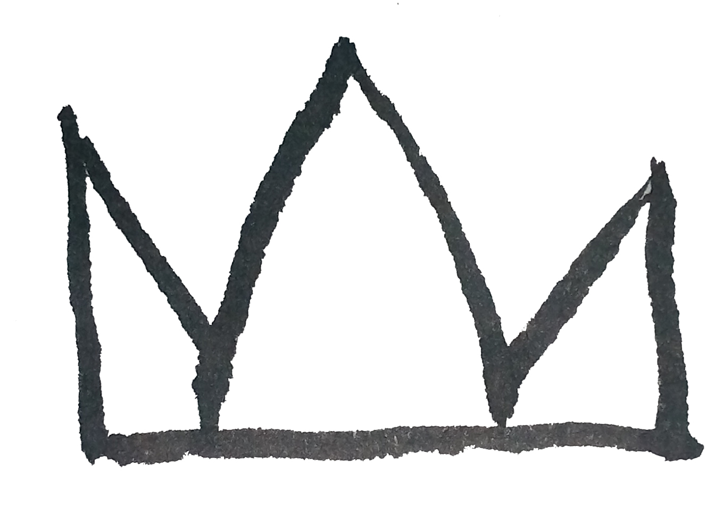（甲骨文）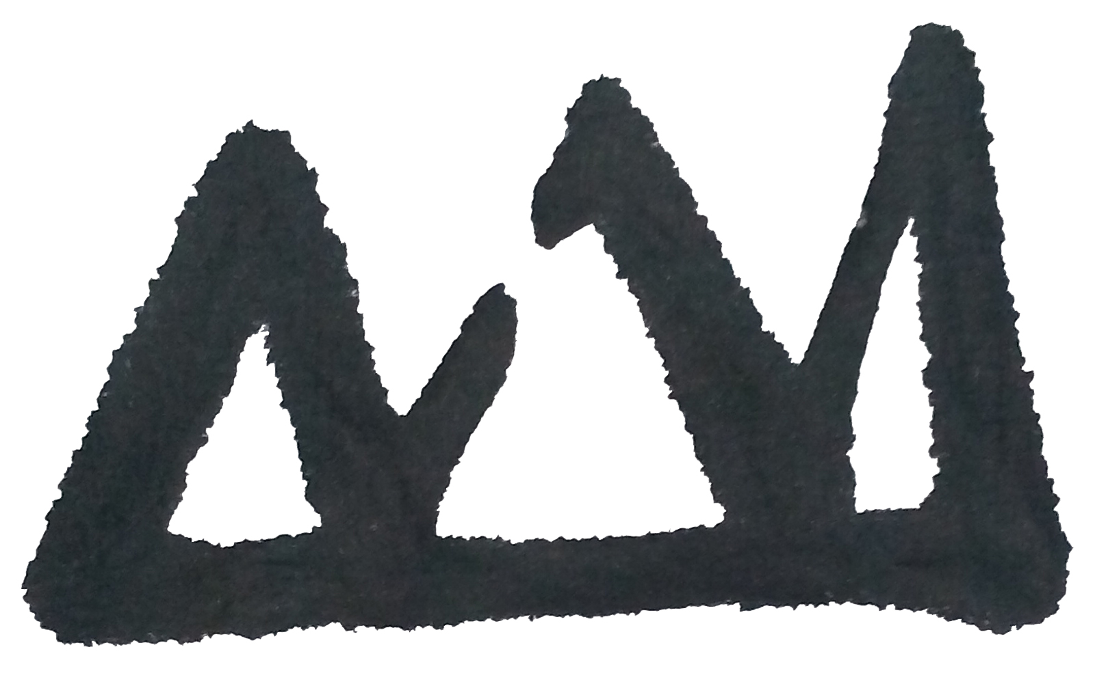（金文）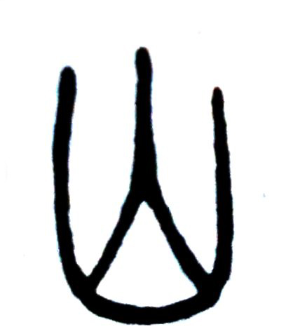（小篆）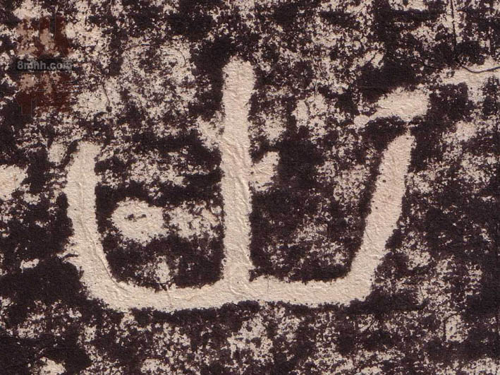（隸書）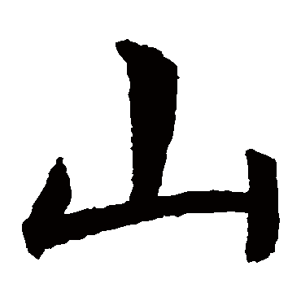（楷書）
山是三座山峰的象形。甲文金文像三峰並立。小篆是從甲文金文演變而來。備註：《說文》：“有石而高。 象形。”
典籍所見：（1）山嶽。《易·說卦》：“天地定位，山澤通氣。”又《禮記·孔子閒居》：“天降時雨，山川出雲。”
山是部首字，凡由山組成的字，多與山有關，如： 岱、崇、峻等。
常用詞：氣吞山河 錦繡河山 高山流水 開門見山
板書八：山：所閒切，十四部。 疏紐
宣：須緣切。十四部。 山紐
山與宣兩字的韻“閒”、“緣”同在十四部，說明兩字韻相同，屬於疊韻字。但聲紐山字的“所”聲在疏紐，宣字的“須”聲在山紐，聲紐不同，不是雙聲字。
板書九：洪（大水）、宏（大房子）、弘（大弓）、鴻（大鳥）……
幾個字的讀音都是喉音，喉音是大音，大音大意，因此ㄏㄨㄥ的音有大的含義。
ㄐ、ㄑ、ㄒ是齒音， 齒音是小音，小音小意，如小、細。
ㄞ、ㄖ是捲舌音，舌頭捲起來發音，圓轉的聲音表示圓轉之義。

《漢字入門》學習小組恭敬整理
二零一五年八月八日

